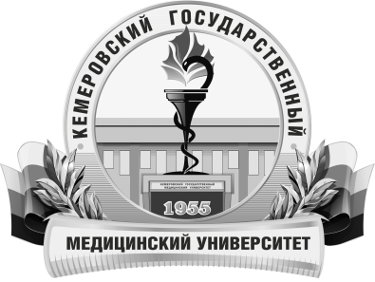 | КЕМЕРОВСКИЙ ГОСУДАРСТВЕННЫЙ МЕДИЦИНСКИЙ УНИВЕРСИТЕТ  Кафедра Поликлинической терапии, последипломной  подготовки и сестринского дела

АННОТАЦИЯ
рабочей программы дисциплины
Б1.Б.1. Общая врачебная практика (семейная медицина)
ординатуры по специальности
31.08.54 «Общая врачебная практика (семейная медицина)»

Трудоемкость  в часах / ЗЕ | 1008 / 28
Цель изучения  дисциплины | Подготовка квалифицированного специалиста, способного и готового к самостоятельной профессиональной деятельности при оказании специализированной медицинской помощи; участии в оказании скорой медицинской помощи при состояниях, требующих срочного медицинского вмешательства
Место дисциплины  в учебном плане | Блок 1. Базовая часть
Изучение дисциплины требует знания,  полученные ранее при освоении дисциплин | Дисциплины специальности 31.05.01. «Лечебное дело»: Госпитальная терапия, Поликлиническая терапия, Госпитальная хирургия, Травматология, ортопедия, Анестезиология, реанимация, интенсивная терапия, Акушерство и гинекология, Неврология, Психиатрия и медицинская психология, Оториноларингология, Офтальмология, Дерматовенерология, Педиатрия, Инфекционные болезни, Стоматология
Данная дисциплина необходима для  успешного освоения  дисциплин | Практика «Общая врачебная практика», Практика «Функциональная диагностика»
Формируемые  компетенции  (индекс компетенций) | УК-1, УК-2, ПК-1, ПК-2, ПК-4, ПК-5, ПК-6, ПК-8
Изучаемые темы | Раздел 1. Внутренние болезни  Тема 1. Кардиология  Тема 2. Гастроэнтерология  Тема 3. Пульмонология  Тема 4. Нефрология  Тема 5. Эндокринология  Тема 6. Ревматология  Раздел 2. Хирургические болезни. Основы травматологии и ортопедии  Раздел 3. Неотложная помощь и сердечно-легочная реанимация  Раздел 4. Акушерство и гинекология  Раздел 5. Болезни детей и подростков  Раздел 6. Болезни нервной системы  Раздел 7. Психиатрия  Раздел 8. Болезни уха, горла, носа  Раздел 9. Офтальмология  Раздел 10. Болезни кожи и инфекции, передающиеся половым путем  Раздел 11. Болезни зубов, слизистой полости рта и языка  Раздел 12. Инфекционные болезни
Виды учебной работы | Контактная работа обучающихся с преподавателем  Аудиторная (виды):  - лекции;  - практические занятия.  Внеаудиторная (виды):  - консультации.  Самостоятельная работа  - устная;  - письменная;  - практическая.
Форма итогового контроля | Зачет

